GÜZELYURT BELEDİYESİ
BELEDİYE MECLİSİ TOPLANTI TUTANAK VE KARARLARI

Tarih :22 Ocak 2024 Pazartesi
Saat :17:00
Toplantı Sayısı :13
Yer :Merkez Bina

Toplantıya Katılanlar Toplantıya Katılmayanlar
1- Mahmut Özçınar (Belediye Başkanı) 1- Emre Sağanak (M.Üyesi)
2- Osman Kasaboğlu (Mcclis Üyesi)
3- Salih Saldam (Meclis Üyesi)
4- Öztaş Tüm (Meclis Üyesi)
5- Cemal İneci (Meclis Üyesi)
6- Buğra Sadık (Meclis Üyesi)
7- Mustafa Altun (Meclis Üyesi)
8- Kemal Saygılı (Meclis Üyesi)
9- Uğur Saygılı (Meclis Üyesi
10- Cemal Darbaz (Meclis Üyesi)
11- Aliye Gilanlıoğulları (Meclis Üyesi)
12- Veleddin Taşkent (Meclis Üyesi)
13- Hasan Altınmakas (Meclis Üyesi
14- Segülen Rüstemoğlu (Meclis Üyesi)
15- Kemal Kayan (Şube Amiri)
16- Hascen Doğan Esenyel (Mali İşler Sorumlusu)

Toplantı açılışında nisap sağlandığından Belediye Başkanı başkanlığında toplantı açılmıştır.

GÜNDEM
- Kesimhane ve Et Taşıma tüzüğünde düzeltme
- 2023 yılı gerçekleşen bütçe hakkında bilgilendirme
- 23 Nisan Ulusal Egemenlik ve Çocuk Bayramı dolayısı ile etkinlik düzenlenmesi
- "İzler Silinmesin" isimli sergi hakkında bilgilendirme
- Yurt dışı temasları hakkında bilgi
- Gökkuşağı Türk Sanat Müziği konseri

Gündem dışı söz alan meclis üyesi Aliye Gilanlıoğulları, Çulluoğlu Ailesi adına Ferda Özinal’ın talebini içeren dilekçeyi Belediye Başkanı ve tüm meclis üyelerine sundu. Dilekçenin içeriğinde; Dumlupıınar sokak isminin Cahit Çulluoğlu sokak ismiyle değiştirilmesi yer almaktdır.

Belediye Başkanı Mahmut Özçınar; bu konunun çok hassas olduğunu, bu konuda her gün buna benzer dilekçeler aldığını belirtti ve sokak ismi değiştirilmesinin yerine ismi bulunmayan bir sokağa verilmesinin daha uygun olacağını belirtti.

Gündem 1: Kesimhane ve Et Taşıma tüzüğünde düzeltme

Belediye Meclisimizin 9 Ekim 2023 tarih ve 40/2023 sayılı kararında Kesimhane ve Et Taşıma Tüzüğündeki 20. maddenin (2) bendinde yazım hatası sonucu Belediye’ye ait kesimhanelerde hayvan kesim ve taşıma ücretlerinde; küçükbaş hayvanların her bir adeti için aylık asgari ücretin % 0.15 (binde birbuçuk) yer almaktaydı. Halbuki %1.5 (yüzde bir buçuk) olması gerekirdi. Dolayısı ile yeni bir karar üretilmesi gerekmektedir.

Karar No. Güzelyurt Belediye Meclisi, Kesimhane ve Et Taşıma Tüzüğündeki 20. Maddenin (2)
1/2024 bendinde; Belediye’ye ait kesimhanelerde hayvan kesim ve taşıma ücretlerinde, küçükbaş hayvanların her bir adeti için; aylık asgari ücretin %1.5 (yüzde birbuçuk) olarak düzeltilmesine oy birliği ile karar verdi.

Gündem 2: 2023 yılı gerçekleşen bütçe hakkında bilgilendirme

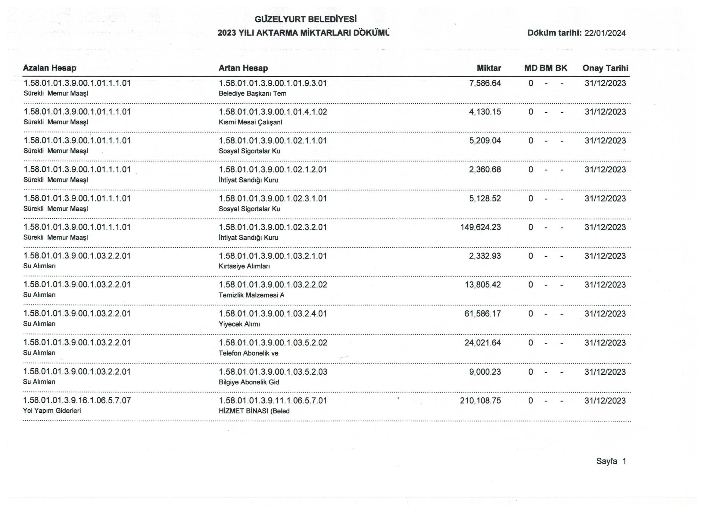
Mali İşler Sorumlusu Hascen Doğan Esenyel tarafından 2023 yılı gerçekleşen bütçe aktarmaları Meclise sunuldu.

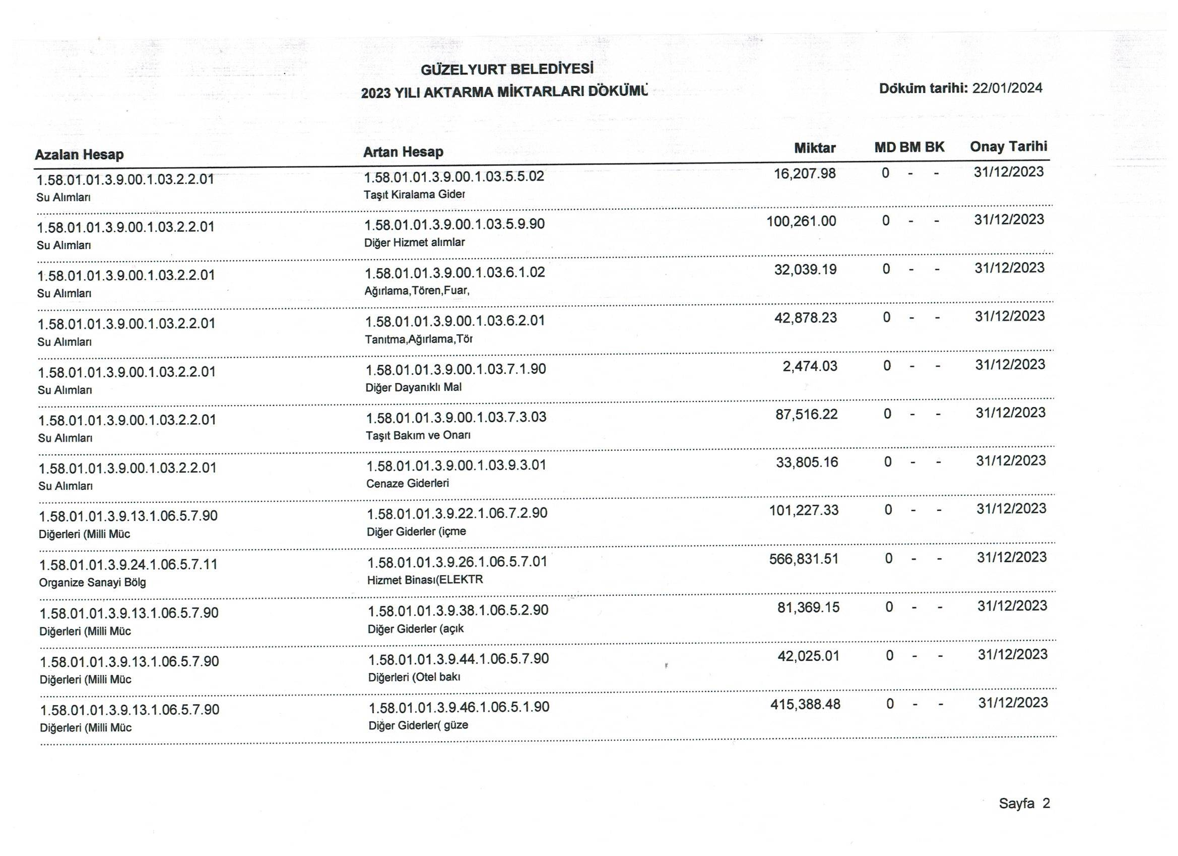

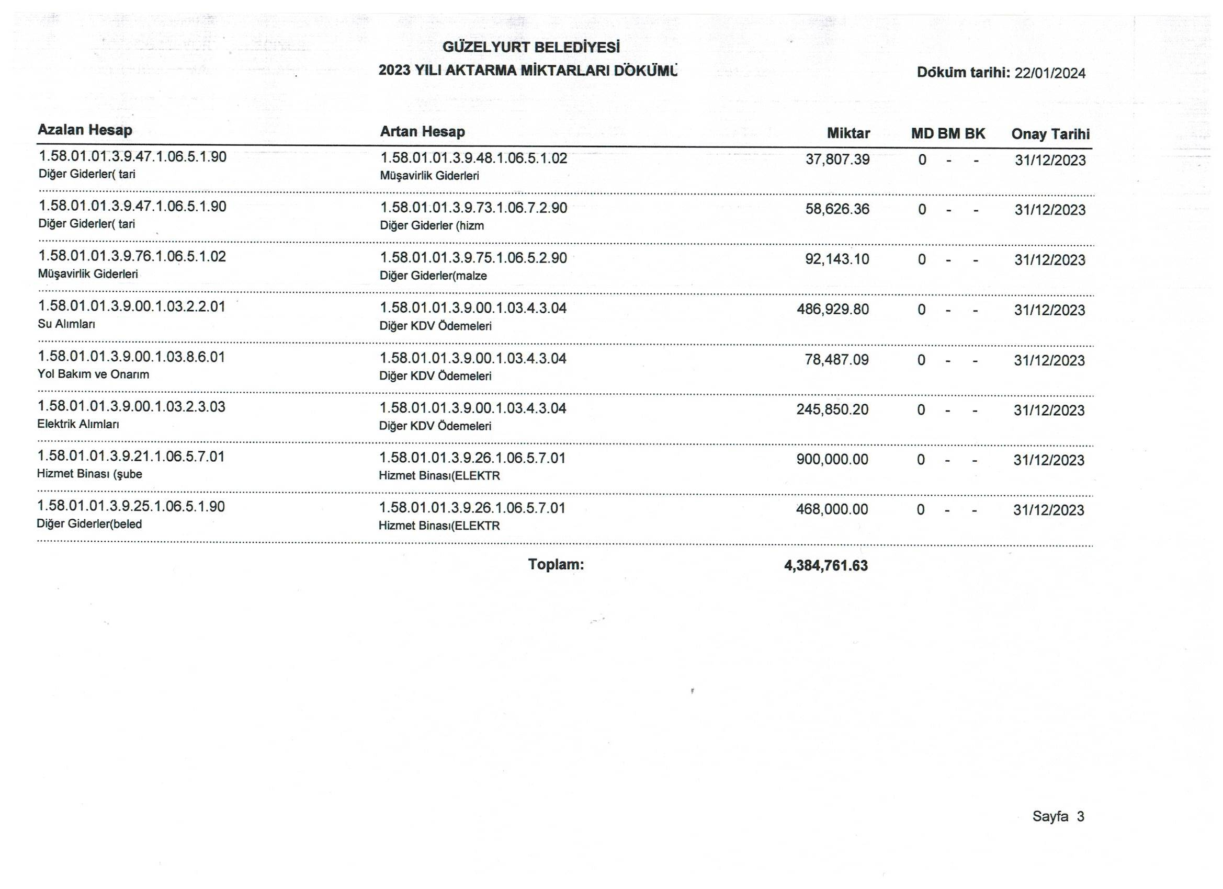

Karar No. Güzelyurt Belediye Meclisi, 2023 yılı gerçekleşen bütçe aktarmalarını oy birliği
2/2024 ile onayladı.

Gündem 3: 23 Nisan Ulusal Egemenlik ve Çocuk Bayramı dolayısı ile etkinlik düzenlenmesi

23 Nisan Ulusal Egemenlik ve Çocuk Bayramı kapsamında; geleneksel olarak her yıl çocuklara yönelik düzenlemiş olduğumuz etkinliği Nisan ayı içerisinde yapmayı planlıyoruz.

4: "İzler Silinmesin" isimli sergi hakkında bilgilendirme

Kardeş şehrimiz Bağcılar Belediyesinin talebi üzerine “İzler Silinmesin” adlı serginin 2024 yılı Şubat ayında İstanbul’da gerçekleştirmesine yönelik çalışmalar başlatılacaktır.

Gündem 5: Yurt dışı temasları hakkında bilgi
Belediye Başkanı Mahmut Özçınar;
- 24 Ocak 2024 tarihinde İstanbul’da Türk Dünyası Yönetim Kurulu toplantısına katılacağım.
- 13-15 Şubat 2024 tarihleri arasında Fransa’nın Strazburg şehrinde Avrupa Konseyi İzleme Komitesinin toplantısına katılacağım.

Gündem 6: Gökkuşağı Türk Sanat Müziği konseri
26 Şubat 2024 Pazartesi akşamı Güzelyurt AKM’de Gökkuşağı Türk Sanat Müziği korosunun programı yer alacaktır.

Mahmut Özçınar; 3 Mart 2024 akşamı Güzelyurt AKM’de Şampiyon Melekler adına Cem Özer’in programının yer alacağını ve bilet ücretlerinin 300 TL olduğunu söyledi.
Geceye katılacak meclis üyeleri ve personel için bilet satın alınacağını o yüzden geceye katılmak isteyenlerden bilgi verilmesini talep etti.

Cemal Darbaz; Türkiye’den gelen suyun kesik olduğundan ve Güneşköy’deki ağılların dava durumunun ne aşamada olduğunu sordu?

Mahmut Özçınar; dün akşam suyun şebekelere verildiğini ve ağıllarla ilgili konunun da Avukat tarafından işlemlerin başlatıldığını belirtti.

Hasan Altınmakas; yıllık inşaat izinlerinin meclis üyelerine verilmesini talep etti.

Mahmut ÖZÇINAR
Belediye Başkanı

Osman Kasaboğlu Salih Saldam Buğra Sadık
Meclis Üyesi Meclis Üyesi Meclis Üyesi

Mustafa Altun Öztaş Tüm Cemal İneci
Meclis Üyesi Meclis Üyesi Meclis Üyesi

Hasan Altınmakas Kemal Saygılı Aliye Gilanlıoğulları
Meclis Üyesi Meclis Üyesi Meclis Üyesi

Sergülen Rüstemoğlu Veleddin Taşkent Uğur Saygılı
Meclis Üyesi Meclis Üyesi Meclis Üyesi

Cemal Darbaz
Meclis Üyesi

